Aplikasi Pendataan IPM Kabupaten Cianjur
Menggunakan Metode Kanban

Rysa Sahrial ¹, Buhori Muslim ², Eva Susilawati ³
Program Studi Teknik Informatika, Fakultas Teknik, UNPI Cianjur¹²³
rysasahrial@aliendro.id, buhori_muslim@unpi-cianjur.ac.id, evasusilawati2701@gmail.com
Abstract
The Human Development Index (HDI) is a United Nations program designed to classify countries as developed, developing, or underdeveloped and to assess the impact of economic policies on quality of life. According to data from the West Java Statistics Agency (BPS) in 2023, Cianjur Regency has the lowest HDI in West Java. The low HDI in Cianjur is attributed to factors such as education, health, and economy. In light of this and driven by a commitment to addressing the low HDI in Cianjur, researchers have developed an application to identify HDI-related issues using the Kanban System Development Method. The goal is to reduce cycle time, optimize resource utilization, and improve productivity. As a result, a comprehensive application has been created to identify the causes of Cianjur Regency's low HDI, enabling the government to implement appropriate programs.

Keywords: HDI, Education, Kanban.
Abstrak
Indeks pembangunan manusia (IPM) merupakan program kegiatan PBB untuk membuat klasifikasi terhadap suatu negara, apakah termasuk negara maju, berkembang atau terbelakang dan untuk mengukur kebijaksanaan ekonomi terhadap kualitas hidup, berdasarkan data BPS Jawa Barat 2023, Kabupaten Cianjur merupakan kabupaten dengan IPM terendah di Jawa Barat, ada pun penyebab IPM rendah di Cianjur adalah pendidikan, kesehatan dan ekonomi. Berdasarkan hal tersebut karena kepedulian untuk membantu identifikasi permasalahan IPM Cianjur yang rendah peneliti membangun aplikasi untuk mengidentifikasi masalah IPM menggunakan Metode Pengembangan Sistem Kanban, dengan harapan: mengurangi waktu siklus, optimalisasi penggunaan sumber daya dan pengingkatan produktifitas. Sehingga berdasarkan hal tersebut dihasilkan aplikasi yang konprehensif untuk mengidentifikasi penyebab rendahnya IPM Kabupaten Cianjur, sehingga dapat ditindaklanjuti dengan program yang sesuai oleh pemerintah.

Kata kunci: IPM, Pendidikan, Kanban.

PENDAHULUAN
Indeks pembangunan manusia (IPM) ini diperkenalkan oleh Program pembangunan perserikatan bangsa-bangsa (PBB) tahun 1990 dan hasil laporannya diterbitkan secara berkala pada Laporan pembangunan manusia (LPM) setiap tahun, IPM oleh PBB dimanfaatkan untuk melakukan klasifikasi suatu negara kedalam golongan Negara maju, berkembang atau terbelakang, juga digunakan untuk mengukur pengaruh kebijaksanaan ekonomi terhadap kualitas hidup [1].
Di Indonesia indentifikasi tingkat keberhasilan pembangunan atau IPM ini dilakukan salah satunya oleh BPS (Badan pusat statistik) [2], pada kesempatan ini, IPM dijadikan sebagai parameter untuk mengetahui capaian kinerja pembangunan daerah Kabupaten Cianjur, yang mana bagi Pemerintah Cianjur sendiri secara aplikatif telah menjadi landasan konseptual guna mengapresiasikan berhasil atau tidaknya pembangunan yang dilaksanakan, maka berdasarkan realitas pemahaman ini sehingga saat ini sangat concern terhadap pencapaian target IPM ini, karena tolok ukur keberhasilan pembangunan salah satunya dilihat dari IPM ini [3], demikian halnya untuk mengetahui tingkat keberhasilan pembangunan bisa dilihat pada website BPS.
Pada tahun ini, indeks pembangunan di Cianjur meningkat dalam segala bidang, termasuk pada bidang pendidikan, ekonomi dan kesehatan, tetapi secara umum bila dilihat dari data BPS tadi ternyata daerah lain juga mengalami peningkatan yang signifikan, sehingga posisi urutan IPM Cianjur tidak terlalu bagus. Setelah dilakukan identifikasi permasalahan di Cianjur salah satu yang membuat IPM tidak bisa naik signifikan adalah angka putus sekolah yang cukup tinggi, masih terdapat anak putus sekolah pada tingkat pendidikan dasar, lalu tidak melanjutkan dari SD ke SMP atau dari SMP ke SMA/Sederajat padahal umumnya masyarakat sudah memahami kewajiban pendidikan 12 tahun [4][5].
Untuk bidang kesehatan, masyarakat cianjur masih rendahnya kesadaran terhadap bahaya stunting, tingkat kematian ibu melahirkan, kekurangan gizi, kurangnya tenaga kesehatan, jauhnya pada fasilitas kesehatan dan sebagainya. Sementara pada bidang ekonomi tentu rendahnya daya beli masyarakat, kesempatan kerja dan lain-lain.
Setelah melihat situasi dan kondisi IPM di Kabupaten Cianjur maka perlu dilakukan upaya-upaya strategis dalam rangka akselerasi pencapaian IPM bidang pendidikan, yang mana akselerasi ini di aktualisasikan dalam misi-misi pembangunan yang mengarah kepada pengembangan kualitas sumberdaya manusia (SDM) [6]. Mengingat tujuan pembangunan pendidikan, Pemerintah Kabupaten Cianjur sangat berharap peningkatan kualitas dan kuantitas SDM pada bidang pendidikan ini juga selaras dengan cita-cita pendiri UNPI yang berharap Kabupaten Cianjur menjadi Kota Pendidikan, dengan pendidikan maka kesehatan dan daya beli masyarakat dapat terpenuhi sehingga masyarakat pinter, sehat dan sejahtera secara ekonomi.
Berdasarkan hal itu, maka kami Tim Peneliti dari Universitas Putra Indonesia (UNPI) Cianjur, melakukan penelitian pembangunan aplikasi pendataan IPM yang Didanai oleh Hibah penelitian dari Badan Perencanaan Pembangunan Riset dan Inovasi Daerah (Bapperida) Cianjur, dimana dengan hasil penelitian ini dapat membantu Pemerintah Kabupaten Cianjur dalam menetukan arah program peningkatan IPM.

- METODE PENELITIAN
Pada penelitian, menggunakan metodologi pengembangan Kanban, merupakan metode manajemen proyek menggunakan visualisasi kolom, kartu atau papan dalam kelola tugas & alur kerja lebih efektif [7][8]. Pada visualisasi metode kanban merupakan kunci utama mengimplementasikan dan mengelola alur kerja secara efektif [9][15]. Metode pengembangan kanban merupakan pendekatan berasal dari industri manufaktur Jepang dan telah diadopsi pada berbagai konteks, termasuk pengembangan software dan manajemen proyek [10][11][16].
Sementara itu tujuan utama dari visualisasi Kanban untuk memberikan pandangan visual tentang alur kerja, status tugas & aliran pekerjaan keseluruhan [12][13]. Dengan kanban, diharapkan peningkatan efisiensi, transparansi dan responsivitas pada mengelola alur kerja & proyek. Adapun hasil diharapkan metode Kanban [14][17], yaitu:
      - Kurangi waktu siklus
      - Optimalkan penggunaan sumber daya
      - Peningkatan produktivitas
Berikut Ini merupakan langkah-langkah penelitian yang diterapkan dalam studi ini:

Fase awal penelitian
  Pertama: menentukan topik, subjek penelitian & metode digunakan.
Fase Pengumpulan Data
  Observation: peneliti melakukan observasi & studi langsung terhadap kebutuhan
  Wawancara (Interview)
  Pengamatan langsung (Observation)
  Interview: Peneliti berinteraksi secara langsung dengan dinas pendidikan
  Studi pustaka (Library
  Library research: Peneliti melakukan observasi terhadap studi atau penelitian yang sudah dilakukan.
Fase analisa dan desain | Proses  bisnis  Actifity diagram
  Proses bisnis: penggambaran proses bisnis berjalan.
  Actifity diagram: buat diagram aktivitas
  Use case diagram
  Use case diagram: buat diagram use case
  Todo | Dev | Test | Release | Done
  H | F | D | C | A
  I | G | E | B
  Metode kanban: memiliki tiga prinsip utama:
  Rancangan Interface
  Rancangan Basis Data
  Sequence Diagram
  Class Diagram
          - Gambarkan alur kerja secara visual,
          - Memperbatas pekerjaan yang dikerjakan,
          - Melacak waktu penyelesaian.
  Class diagram: memodelkan class diagram untuk sistem informasi pengelolaan komplen.
  Sequence diagram: memodelkan sequence diagram untuk sistem informasi pengelolaan komplen
  Perancangan basis data: merancang basis data untuk sistem informasi pengelolaan
  Perancangan interface: merancang interface untuk sistem informasi pengelolaan
Fase akhir penelitian
  Terakhir: menjelaskan implementasi dan testing sistem informasi pengelolaan.
  Implementasi dan testing
Gambar 1. Tahap penelitian berdasar Kanban [10]

- HASIL PENELITIAN
Berdasarkan tahapan penelitian yang mengikuti pendekatn kanban, dengan beberapa prosedur ilmiah yang harus dilakukan seperti langkah-langkah yang dideskripsikan oleh gambar 1 diatas maka hasil dari penelitian yang dilakukan adalah:

3.1 Proses bisnis
Proses bisnis, saat dilakukan observasi yang dilakukan oleh Pemerintah Kabupaten Cianjur terhadap bidang penyebab rendahnya IPM menyangkut bidang pendidikan, kesehatan dan ekonomi maka didapatkan fakta bahwa pada bidang pendidikan masih banyak anak usia sekolah tidak sekolah, tidak meneruskan jenjang pendidikan atau terdapat anak yang putus sekolah, tetapi data yang kredibel tentang hal itu sangat sulit untuk didapatkan oleh dinas pendidikan dan pemangku kepentingan bidang pendidikan, dari beberapa survey yang dilakukan terkadang data tidak valid, sehingga menghambat arah pengembangan bidang pendidikan ini oleh pemerintah, padahal data valid tentang anak putus sekolah/ drop out (DO) sangat diperlukan oleh pemerintah, karena dengan data itu pemerintah bisa memetakan kebutuhan apa untuk meningkatkan pendidikan pada suatu sasaran pembangunan.
Pada bidang kesehatan terlihat kesadaran masyarakat masih rendah, sehingga penyebab rendahnya kesehatan terlihat sangat nyata seperti stunting, kurang gizi, dan penyakit lain, tingginya kematian ibu melahirkan, fasilitas sarana kehidupan yang tidak sehat memerlukan jumlah tenaga kesehatan dan fasilitas yang meningkat dan sebagainya.
Pada bidang ekonomi, rendahnya daya beli, kesempatan kerja, kesempatan memperoleh upah, kesempatan mendapatkan penghasilan dari hasil kerja yang kurang juga mengakibatkan daya beli yang rendah, sehingga rendah juga untuk mencukupi kebutuhan layak hidup. Ketiga bidang permasalahan ini berdasarkan observasi merata pada seluruh wilayah sehingga diperlukan sistem yang komprehensip karena jika dikerjakan pendataan rendahnya IPM ini dengan tim survey tentu dibutuhkan waktu lama, biaya besar dan sistem yang mengaturnya.

3.2 Use case diagram
Berdasarkan hasil observasi, dan keahlian dari Tim Peneliti UNPI, maka disepakati untuk membantu pemerintah dalam memetakan terus menurunnya IPM dengan membangun aplikasi yang disebut e-garasi, adapun berdasarkan survey dan kebutuhan sistem tentang aplikasi yang mampu mengidentifikasi penyebab rendahnya IPM, berikut use case diagramnya:

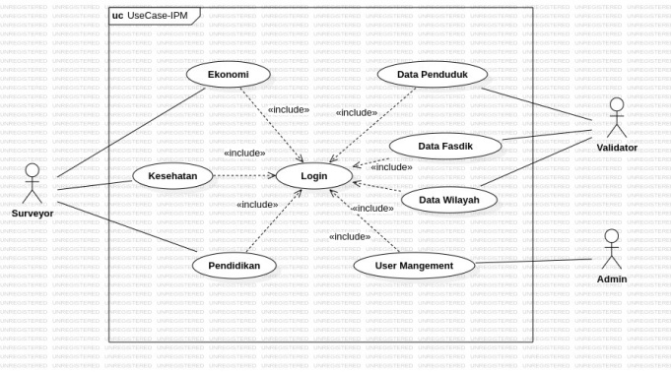
Gambar 2. Use case diagram

Berdasarkan use case diagram diatas (Gambar 2), yang hanya memerlukan 3 (tiga) aktor saja maka pendataan rendahnya cianjur dapat meminimalisir tenaga, biaya dan tentu sistemnya itu sendiri sehingga lebih efisien dan murah tentunya dalam pengelolaan.

3.3 Activity diagram
Gambar dibawah ini merupakan salah satu aktivity diagram yang ada pada aplikasi e-garasi merupakan aplikasi pendataan yang mampu mengidentifikasi atau memperkirakan rendahnya IPM di Cianjur.

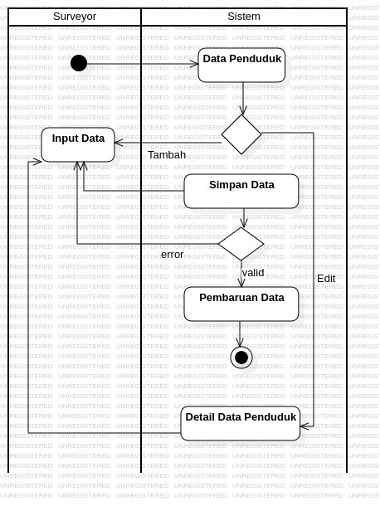
Gambar 2. Activity diagram

3.4 Identifikasi aliran kerja
3.5 Kanban system
Berikut merupakan hasil obeservasi atau penelitian dengan mengadopsi pengembangan sistem kanban, yaitu:
  - Visualisasi alur kerja
Pada sistem kanban ini, dimana alur kerja dipresentasikan papan kanban yang terbagi menjadi beberapa kolom/ tahap, masing-masing mencerminkan status proses kerja dari permulaan sampai selesai. Langkah awal mengenali proses inti yang ada pada rancangan sistem e-garasi. Proses utama termasuk: to do, dev, test, realease, dan done. Ini dikenal alur kerja (workflow). Lalu identifikasi tugas yang ada, tugas pada perancangan sistem e-garasi adalah:

Tabel 1. Task sistem e-garasi
No | Nama task
1 | Menyusun proses bisnis
2 | Pembuatan diagram kasus penggunaan
3 | Penyusunan diagram aktivitas
4 | Perancangan diagram kelas
5 | Penyusunan diagram urutan
6 | Perancangan basis data
7 | Penyusunan antarmuka

Setelah disusun urutan tugas/ alur kerja, langkah berikutnya, membuat papan kanban. Papan kanban berbentuk tabel dengan kolom yang mencerminkan setiap fase dalam alur kerja.

  - Batasan Pekerjaan
Kartu kanban mewakili pekerjaan/ tugas. Batasi jumlah kartu kanban yang berada dalam status "sedang pada proses" pada suatu waktu. Misalnya, jika tim Anda memiliki batasan 5 kartu Kanban dalam status "sedang pada proses," maka jika ada kartu yang sedang dikerjakan, tidak ada pekerjaan baru yang bisa dimulai hingga ada kapasitas kosong. Setelah mengenali proses utama, menetapkan pekerjaan dan menyusun papan kanban, langkah selanjutnya menempatkan tugas pada papan kanban. Setiap tugas memiliki langkah yang harus dilakukan & memerlukan identifikasi atau nama yang jelas. Berikut adalah ID dan nama tugas:

Tabel 2. Pemberian Id Task
Id Task | Nama Task
A | Menyusun Rencana Bisnis
B | Pembuatan Diagram Kasus Penggunaan
C | Pembuatan Diagram Aktivitas
D | Pembuatan Diagram Kelas
E | Pembuatan Diagram Urutan
F | Perencanaan Basis Data
G | Perancangan Antarmuka

Selanjutnya merupakan visualisasi alur kerja dengan papan kanban:

ToDo | Dev | Test | Realise | Done
H | F | D | C | A
I | G | E | B
Gambar 3. Visualisasi alur kerja dengan Kanban

  - Ukur waktu penyelesaian
Waktu merupakan, interval waktu yang diperlukan menyelesaikan suatu tugas setelah menjadi aktif (masuk ke status "sedang pada proses"). Cycle time memberikan gambaran lebih detail tentang berapa lama waktu dibutuhkan dalam menyelesaikan tugas setelah dimulai. Tiap tugas memiliki waktu yang diperlukan untuk diselesaikan, bisa bervariasi antara satu dengan yang lain. Waktu penyelesaian tugas bisa ditetapkan baik individu maupun kelompok. Tabel 3 dibawah menjelaskan waktu diperlukan untuk menyelesaikan tiap tugas dengan estimasi waktu pengerjaan 60 hari.

Tabel 3. Waktu Penyelesaian
Id task | Nama task | Time
A | Menyusun rencana bisnis | 6 hari
B | Pembuatan diagram kasus penggunaan | 8 hari
C | Pembuatan diagram aktivitas | 9 hari
D | Pembuatan diagram kelas | 8 hari
E | Pembuatan diagram urutan | 10 hari
F | Perencanaan basis data | 10 hari
G | Perancangan antarmuka | 9 hari

3.6 Perancangan basis data
Berikutnya tahap desain basis data (database), mengggunakan Entity relationship diagram (ERD) untuk menggambarkan struktur data e-garasi. Berikut merupakan ERD yang diusulkan untuk e-garasi Kabupaten Cianjur.

Gambar 6. Database

3.7 Perancangan interface dan implementasi
Pada desain dan pelaksanaan, dibuat antarmuka mendukung sistem e-garasi Kabupaten Cianjur. Di antaranya:
        - Rancangan tampilan login
Berikut ini rancangan tampilan login:
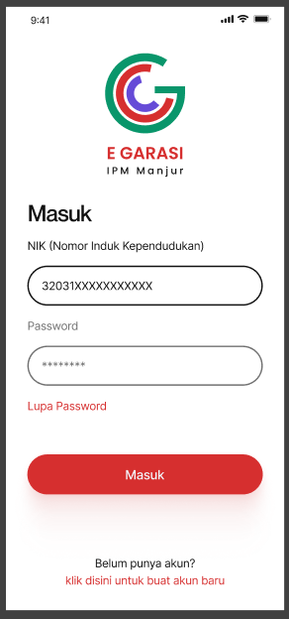
Gambar 10. Rancangan tampilan login
        - Rancangan Input Data Penduduk
Berikut ini rancangan tampilan input data penduduk:`
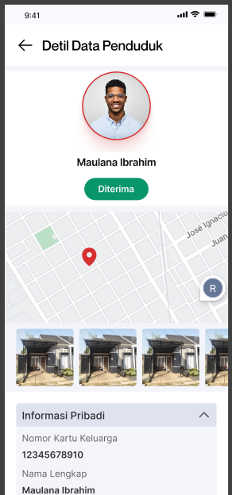

Gambar 11. Rancangan Tampilan Input Data Penduduk

        - Rancangan data penduduk sesuai pendidikan terakhir.
Berikut ini rancangan tampilan data penduduk pendidikan terakhir:
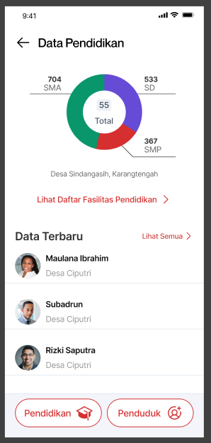
Gambar 12. Rancangan Tampilan Data Pendidikan Terakhir

        - Rancangan data Fasilitas Pendidikan.
Berikut ini rancangan tampilan input Fasilitas Pendidikan:
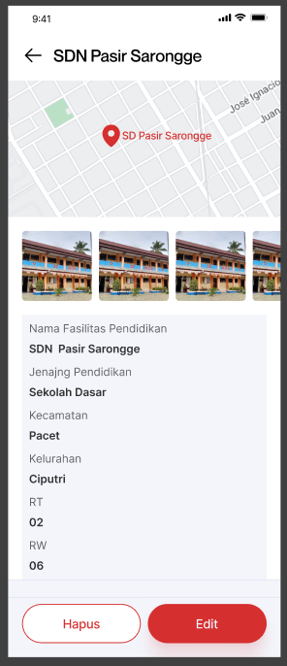
Gambar 13. Rancangan Tampilan Data Pendidikan Terakhir
3.8 Testing
Pengujian software e-garasi ini menggunakan metode blackbox, dengan fokus utama pada input program.
a. Pengujian terhadap form login administrator
Pada tabel tercantum hasil pengujian menggunakan metode blackbox testing untuk halaman login sebagai administrator. Di bawah merupakan hasil pengujian tersebut:

Tabel 4. Hasil pengujian blackbox testing halaman login
Uji | Tes | Hasil | Simpulan
Login Berhasil dengan Kredensial Valid | Masukkan username dan password yang valid, klik tombol login | Sistem akan menolak akses pengguna dan mengalihkan kembali ke halaman login Administrator. | Berhasil, fungsi login valid.
Login Gagal dengan Username Salah | Masukkan username salah dan password valid, klik tombol login | Sistem menampilkan error | Berhasil, sistem memvalidasi username.
Login Gagal dengan Password Salah | Masukkan username valid dan password salah, klik tombol login | Sistem menampilkan error | Berhasil, sistem memvalidasi password.
Waktu Respons | Lakukan login dengan kredensial valid, ukur waktu respons | Waktu respons di bawah 1 detik | Berhasil, respons aplikasi cepat.

  - Pengujian terhadap form Input Data Penduduk
Pada tabel ini dilakukan uji dengan menggunakan blackbox testing untuk halaman input data penduduk. Berikut hasil pengujiannya:

Tabel5. Hasil pengujian blackbox testing halaman login..
Uji | Tes | Hasil | Simpulan
Input Data Berhasil | Masukkan semua data penduduk (nama, alamat, gambar, latitude, longitude) secara lengkap dan klik "Simpan". | Data berhasil tersimpan di database. | Berhasil, sistem bekerja sesuai.
Input Data Kosong | Klik "Simpan" tanpa mengisi data apa pun. | Sistem menampilkan pesan error. | Berhasil, sistem memvalidasi input kosong.
Input Gambar Tidak Valid | Upload file yang bukan format gambar (misalnya PDF atau TXT) dan klik "Simpan". | Sistem menampilkan pesan error. | Berhasil, validasi file gambar bekerja.
Input Latitude/Longitude Tidak Valid | Masukkan data latitude dan longitude dengan format tidak valid (misalnya huruf atau karakter spesial) lalu klik "Simpan". | Sistem menampilkan pesan error. | Berhasil, validasi koordinat berfungsi.
Duplikasi Data Penduduk | Masukkan data penduduk dengan NIK atau ID yang sama seperti data yang sudah ada. | Sistem menampilkan pesan error atau menolak penyimpanan. | Berhasil, sistem mencegah duplikasi.
Cek Responsivitas Sistem | Masukkan data lengkap dan ukur waktu respons hingga data tersimpan. | Sistem menyimpan data dalam waktu <2 detik. | Berhasil, sistem responsif.
Koneksi Internet Terputus | Masukkan data lengkap dan simulasikan koneksi internet terputus, lalu klik "Simpan". | Sistem menampilkan pesan error atau menyimpan sementara secara offline. | Berhasil, sistem menangani koneksi terputus.
Upload Gambar Resolusi Tinggi | Upload gambar dengan ukuran besar (misalnya 5MB atau lebih) dan klik "Simpan". | Sistem berhasil menyimpan data, gambar terkompresi jika diperlukan. | Berhasil, sistem mendukung file besar.

- PEMBAHASAN
Metode Kanban dipilih sebagai pendekatan pengembangan aplikasi pendataan IPM di Kota Cianjur karena fleksibilitasnya dalam mengelola tugas yang kompleks secara visual dan iteratif. Dalam proses pengembangan, papan Kanban dibagi menjadi beberapa kolom utama, yaitu To Do, In Progress, Review, dan Done. Setiap tugas pengembangan aplikasi, seperti desain antarmuka, integrasi database, hingga pengujian sistem, diwakili oleh kartu yang dipindahkan antar kolom sesuai progresnya.

Keunggulan penggunaan Kanban pada pengembangan ini adalah:

- Visualisasi Alur Kerja: Semua anggota tim dapat dengan mudah memantau status pengembangan aplikasi.
- Adaptabilitas: Tim dapat dengan cepat menyesuaikan prioritas tugas berdasarkan umpan balik atau perubahan kebutuhan.
- Efisiensi: Waktu pengembangan dapat dioptimalkan dengan mengurangi multitasking dan memastikan fokus pada tugas tertentu.

Aplikasi ini diharapkan menjadi alat yang efektif bagi pemerintah Kota Cianjur dalam meningkatkan kualitas IPM. Namun, terdapat beberapa rekomendasi untuk pengembangan lebih lanjut:
- Integrasi Data Secara Real-Time: Menyinkronkan data dengan sistem yang sudah ada, seperti data kependudukan atau statistik nasional.
- Pengembangan API: Memungkinkan aplikasi digunakan oleh pihak ketiga untuk keperluan analisis tambahan.
- Fitur Prediktif: Menambahkan model prediksi untuk memproyeksikan tren IPM berdasarkan data historis.

Dengan pendekatan berbasis Kanban, pengembangan aplikasi ini berjalan iteratif, memungkinkan adaptasi terhadap kebutuhan pengguna dan penyempurnaan fitur secara berkelanjutan. .

- KESIMPULAN
Maka berdasarkan hasil penelitian & perancangan sistem informasi e-garasi untuk identifikasi rendahnya IPM Kabupaten Cianjur dapat disimpulkan:
- Pendekatan Kanban memberikan efisiensi dalam pengembangan aplikasi IPM Kota Cianjur, dan aplikasi ini mampu mendukung pengambilan keputusan berbasis data pada sektor pendidikan, kesehatan, dan kelayakan hidup. Pengembangan lebih lanjut dapat dilakukan untuk meningkatkan fungsionalitas dan dampaknya terhadap peningkatan kualitas hidup masyarakat.
- Sistem e-garasi ini menawarkan keunggulan dibandingkan sistem saat ini dengan efisiensi & efektivitas dalam pengolahan informasi serta pengelolaan penanganan survey dan hasilnya.
- Kehadiran sistem e-garasi ini mempermudah dalam mengakses informasi serta mengelola data.
- Sistem e-garasi yang terkomputerisasi ini membantu staf dan administrator untuk mengawasi perubahan data dan arah rencana secara kontinyu.
- Sistem e-garasi mampu mengidentifikasi data rendahnya IPM sehingga bisa menjadi acuan pengambil keputusan dalam menentukan arah program pemerintah sehingga lebih mengena sesuai keperluan masyarakat sehingga IPM meningkat.

- REFERENSI
- Wikipedia, ”Indeks Pembangunan Manusia”. https://id.wikipedia.org/wiki/Indeks_Pembangunan_Manusia, Diakses 24/08/2023, 13.56 WIB.
- BPS, ”Indeks Pembangunan Manusia 2018”, https://www.bps.go.id/id/publication/2019/08/27/34432798c6ae95c6751bfbba/indeks-pembangunan-manusia-2018.html. Diaksess 27/11/2024, jam 14.58 WIB.
- BPS. ”Indeks Pembangunan Manusia (IPM)”. https://www.bps.go.id/subject/26/indeks-pembangunan-manusia.html, Diakses 24/08/2023. 18.20 WIB.
- Selamet, I. ”5.062 Anak Putus Sekolah, Disdik Cianjur: Anggap Pendidikan Tak Manfaat”. https://www.detik.com/jabar/berita/d-6226628/5062-anak-putus-sekolah-disdik-cianjur-anggap-pendidikan-tak-manfaat.Diakses 24/08/2023 18.23 WIB.
- Christiyaningsih, ”Ribuan Anak di Cianjur Putus Sekolah”.https://news.republika.co.id/berita/qik9ag459/ribuan-anak-di-cianjur-putus-sekolah. Diakses 24/08/2023. 18.28 WIB.
- Ekosiswoyo, R. dkk. ”Strategi Akselerasi Pencapaian IPM Bidang Pendidikan Untuk Mendukung Keberhasilan Pembangunan Jangka Menengah Kota Semarang”. Riptek, Vol.2, No.2, 2008. pp 1-6.
- Akbar, BA. ”Perancangan sistem informasi akademik menggunakan metode Kanban”. Information Management for Educators and Professionals, Bina Insani, Vol. 5, No. 2, 2021, pp 33–42.
- Susanto, E. et.al, ”Analisis metode kanban dan metode junbiki pada persediaan part muffler di PT. XYZ”, Teknoin Vol. 22 No 7 Desember 2016 pp. 482-498,
- Yunastyo, EP. et.al, ”Kanban Mastery, Terobosan Revolusioner dalam Pengelolaan Persediaan untuk Meningkatkan Efisiensi Material Inventori”, Cetakan Pertama, EUREKA MEDIA AKSARA, ISBN : 978-623-120-066-2, JANUARI 2024. Purbalingga Jawa Tengah.
- Lubis, BO. ”Implementasi Metode Kanban pada Rancangan Sistem Informasi HelpDesk Pada Kantor Imigrasi Berbasis Website”. Jurnal Infortech Volume 5 No. 2 Desember 2023 E-ISSN: 2715-8160, pp 106-117;
- Hartini, Sri. ”Perancangan Sistem Kanban Untuk Pelancaran Produksi & Mereduksi Keterlambatan”. J@TI Undip, Vol VIII, No 3, September 2013, pp 193-202.
- Ahmad, M. O., Markkula, J., & Oivo, M. ”Kanban in software development: A systematic literature review”. Proceedings - 39th Euromicro Conference Series on Software Engineering and Advanced Applications, SEAA 2013, September, 9–16. https://doi.org/10.1109/SEAA.2013.28
- Kuriniawan, W. et.al, ”Implementasi kanban untuk meminimalisir kesalahan penempatan pada inventory system”. Widya Cipta: Jurnal Sekretari dan Manajemen Volume 6 No. 2 September 2022 P-ISSN 2550-0805 | E-ISSN 2550-0791, pp 162-167.
- Musyaffa, I. ” Metode Pengembangan Kanban”. https://www.agushermanto.com/blog/detail/metode-pengembangan-kanban. Diakses 27/11/2024.
- Mughni, ”Teknologi Informasi & Sistem Informasi” https://sulselprov.go.id/welcome/post/teknologi-informasi-dan-sistem-informasi Diakses 24/08/2023, 15.09 WIB.
- Muslim, B, dkk. ”Sistem Informasi Peraturan Daerah (Perda) Kota Pagar Alam Berbasis Web”. Jurnal Betrik. Vol. 7, 2016. Hal 36-49.
- Orderonline.id. ”Workflow desain UI & UX? Simak Penjelasannya!”.https://orderonline.id/blog/2021/11/10/workflow-desain-ui-dan-ux-simak-penjelasannya/ Diakses 24/08/2023 15.34 WIB.

